КОМИТЕТ  РЕСПУБЛИКИ ТАТАРСТАН  ПО ОХРАНЕ ОБЪЕКТОВ КУЛЬТУРНОГО НАСЛЕДИЯ |  | ТАТАРСТАН РЕСПУБЛИКАСЫНЫӉ МӘДӘНИ МИРАС ОБЪЕКТЛАРЫН САКЛАУ КОМИТЕТЫ
ПРИКАЗ БОЕРЫК
№
г. Казань

Об утверждении границ территории объекта культурного наследия регионального значения «Дома жилые», XIX век, расположенного по адресу: Республика Татарстан, Спасский муниципальный район, г. Болгар,
ул. Назаровых, д. 67, литер В

В соответствии с Федеральным законом от 25 июня 2002 года № 73-ФЗ
«Об объектах культурного наследия (памятниках истории и культуры) народов Российской Федерации», Законом Республики Татарстан от 1 апреля 2005 года № 60-ЗРТ «Об объектах культурного наследия в Республике Татарстан», в целях сохранения и государственной охраны объектов культурного наследия регионального значения и их территорий, приказываю:
- Утвердить границы территории объекта культурного наследия регионального значения «Дома жилые», XIX век, (ансамбль) расположенного по адресу: Республика Татарстан, Спасский муниципальный район, г. Болгар,
ул. Назаровых, д. 67, литер В, согласно приложению к настоящему приказу.
- Отделу учета объектов культурного наследия и градостроительной деятельности обеспечить внесение сведений о границах территории объекта культурного наследия регионального значения в Единый государственный реестр недвижимости и единый государственный реестр объектов культурного наследия (памятников истории и культуры) народов Российской Федерации.
- Контроль за исполнением настоящего приказа оставляю за собой.

Председатель И.Н. Гущин

Приложение
к приказу Комитета
Республики Татарстан
по охране объектов
культурного наследия
от _______ 2022 № ____

Границы территории
объекта культурного наследия регионального значения «Дома жилые», XIX век,
расположенного по адресу: Республика Татарстан, Спасский муниципальный район, г. Болгар, ул. Назаровых, д. 67, литер В

Карта (схема) границ территории
объекта культурного наследия регионального значения «Дома жилые», XIX век, расположенного по адресу: Республика Татарстан, Спасский муниципальный район,
г. Болгар, ул. Назаровых, д. 67, литер В
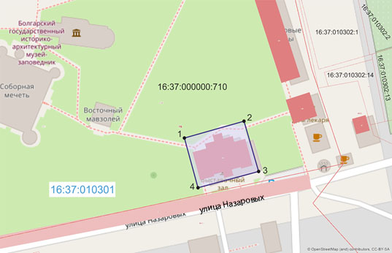
 | - граница территории объекта культурного наследия регионального значения
1 | - характерная (поворотная) точка границы территории объекта
16:37:010301 | - кадастровый квартал
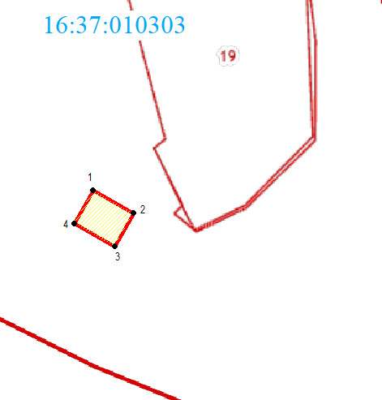 | - границы земельных участков по сведения ЕГРН

Картографическое описание границ территории
объекта культурного наследия регионального значения «Дома жилые», XIX век, расположенного по адресу: Республика Татарстан, Спасский муниципальный район,
г. Болгар, ул. Назаровых, д. 67, литер В
Граница территории объекта культурного наследия регионального значения «Дома жилые», XIX век, расположенного по адресу: Республика Татарстан, Спасский муниципальный район, г. Болгар, ул. Назаровых, д. 67, литер В, проходит:

Прохождение границы |  | Описание прохождения границы
от точки | до точки | Описание прохождения границы
1 | 2 | 3
1 | 2 | от точки 1, расположенной недалеко от западного угла объекта культурного наследия в северо-восточном направлении по прямой на расстояние 32,8 метров до точки 2
2 | 3 | от точки 2 в юго-восточном направлении по прямой вдоль восточной стены объекта культурного наследия на расстояние 27,49 метров до точки 3
3 | 4 | от точки 3 в юго-западном направлении вдоль  ул. Назаровых на расстояние 33,09 метров до точки 4
4 | 1 | от точки 4 в северо-западном направлении вдоль западной стены объекта культурного наследия на расстояние 27,02 метров до точки 1

Таблица характерных точек
границ территории объекта культурного наследия регионального значения
«Дома жилые», XIX век, расположенного по адресу: Республика Татарстан, Спасский муниципальный район, г. Болгар, ул. Назаровых, д. 67, литер В

№  точки | Координаты точки в местной системе координат (МСК-16)
№  точки | X | Y
1 | 2 | 3
1 | 386263.48 | 1301640.50
2 | 386272.27 | 1301672.04
3 | 386245.87 | 1301679.70
4 | 386237.27 | 1301647.75
1 | 386263.48 | 1301640.50

